KELUARGA KRISTEN
Suatu Tinjauan Teologis Praktis Mengenai Faktor-Faktor
yang Mempengaruhi Ketidakutuhan Pernikahan Keluarga
Kristen di Kalangan Warga Jemaat Kasimpo
Cabang Kebaktian Gamara Siporannu.



SKRIPSI
Diajukan kepada Sekolah Tinggi Agama Kristen Negeri Toraja untuk
Memenuhi Salah Satu Persyaratan Guna Memperoleh
Gelar Sarjana Pendidikan Agama Kristen
OLEH

AGUSTINA PAMILANGAN

NIRM : 20062452
PROGRAM STUDI PENDIDIKAN AGAMA KRISTEN
SEKOLAH TINGGI AGAMA KRISTEN NEGERI
(STAKN) TORAJA

2010

Judul Skripsi | Keluarga Kristen
Sub Judul | : Suatu Tinjauan Teologis Praktis Mengenai Faktor-faktor  yang Mempengaruhi Ketidakutuhan Pernikahan Keluarga  Kristen di Kalangan Warga Jemaat Kasimpo Cabang  Kebaktian Gamara Siporannu.
Disiapkan oleh | : Agustina Pamilangan
Nirm | : 20062452
Jurusan | : Pendidikan Agama Kristen (PAK)

Setelah diperiksa dan diteliti ulang, ternyata telah memenuhi persyaratan
untuk dipertahankan di depan dewan Penguji.
Ge’tengan, 20 Desember 2010
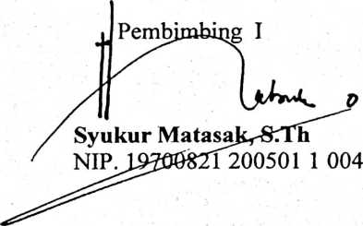
Pembimbin
oban, S.Th
NIP. 19790501 200710 2 003

HALAMAN PENGESAHAN  Judul Skripsi  Sub Judul | : Keluarga Kristen  : Suatu Tinjauan Teologis Praktis Mengenai Faktor-faktor  yang Mempengaruhi Ketidakutuhan Pernikahan Keluarga  Kristen di Kalangan Warga Jemaat Kasimpo Cabang  Kebaktian Gamara Siporannu.
Disiapkan oleh  Nirm | Agustina Pamilangan  : 20062452
Jurusan | : Pendidikan Agama Kristen (PAK)

Dosen Pembimbing : 1. Syukur Matasak, S.Th
2. Mery Toban, S.Th
Telah dipertahankan oleh penulisnya di depan panitia Ujian Sarjana (SI)
Agama Kristen Negeri (STAKN) Toraja pada tanggal 18
Sekolah Tinggi
Desember 2010.
Ge’tengan, 20 Desember 2010
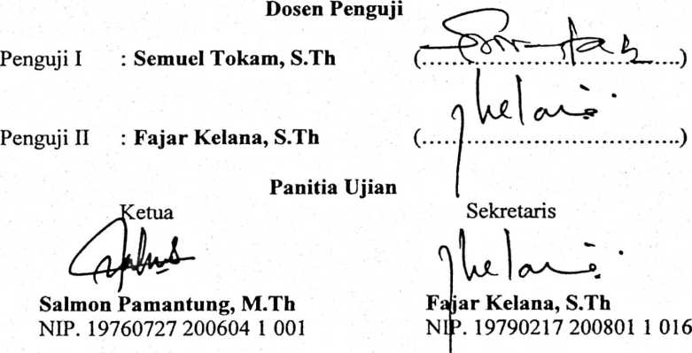
Mengetahui:
Ketua STAKN Toraja
Drs. F. Thomas Edison, M.Si
NIP. 19520208 197903 1 001
iii
ABSTRAK
Skripsi ini berjudul Keluarga Kristen, subjudul: Suatu Tinjauan Teologis
Praktis Mengenai Faktor-Faktor yang Mempengaruhi Ketidakutuhan Pernikahan
Keluarga Kristen di Kalangan Warga Jemaat Kasimpo Cabang Kebaktian Gamara
Siporannu. Penelitian ini bertujuan untuk mengetahui faktor-faktor yang berpotensi
mempengaruhi ketidakutuhan pernikahan keluarga Kristen di kalangan warga jemaat
Kasimpo Cabang Kebaktian Gamara Siporannu. Dengan demikian manfaat penelitian
ini secara akademik memberikan kontribusi pemikiran bagi pengembangan Teologi di
STAKN Toraja, khususnya yang menyangkut keutuhan pernikahan keluarga Kristen,
dan dapat dapat dijadikan sebagai referensi ilmiah di perpustakaan STAKN Toraja;
sedangkan manfaat praktis adalah untuk memberikan kontribusi pemikiran bagi
keluarga Kristen di kalangan warga jemaat Kasimpo Cabang Kebaktian Gamara
Siporannu agar dapat memahami dan mengetahui pentingnya keutuhan pernikahan
keluarga Kristen, dan sebagai bahan masukan bagi pihak Gereja Toraja Jemaat
Kasimpo Cabang Kebaktian Gamara Siporannu untuk mengevaluasi kembali hal-hal
yang dianggap dapat melemahkan keutuhan pernikahan keluarga Kristen.
Penelitian ini terdiri atas 2 variabel. Variabel bebas yaitu ketidakutuhan
pernikahan keluarga Kristen di kalangan Warga Jemaat Kasimpo Cabang Kebaktian
Gamara Siporannu, dan variabel terikat yaitu faktor-faktor yang mempengaruhi
ketidakutuhan pernikahan keluarga Kristen. Sedangkan jumlah sampel yang diteliti
berjumlah 16 orang yang diambil dari jumlah populasi sebanyak 98 jiwa. Untuk
mendapatkan data, peneliti memberikan angket kepada responden yang kemudian
diperiksa berdasarkan teknik analisis data.
Akhirnya hasil penelitian menyimpulkan bahwa faktor-faktor yang
menyebabkan ketidakutuhan pernikahan Kristen di Gereja Toraja Jemaat Kasimpo
Cabang Kebaktian Gamara Siporannu karena suami istri: jarang menyampaikan
masalah keluarga yang sedang dihadapi, jarang berdoa baik pribadi maupun bersama,
jarang berkomunikasi baik persoalan dalam rumah tangga maupun yang menyangkut
masalah seksualitas, jarang meminta bimbingan kepada pendeta, penatua atau majelis
tentang masalah rumah tangga yang dihadapi, kurang aktif dalam persekutuan ibadah
tiap minggu untuk pertumbuhan iman dan pribadi, kurang memahami etika rumah
tangga Kristen, dan lebih memilih bertengkar saat memecahkan masalah rumah
tangga.
iv

